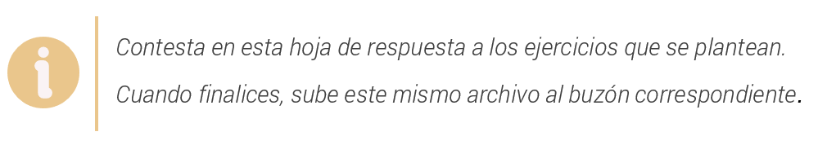

Ecosistema Hadoop
Objetivo general
Comprender el concepto del Hadoop, sus ventajas y métodos de implementación.
Desarrollo de la actividad
Con lo interiorizado en la unidad responde a las siguientes cuestiones plasmadas a continuación.


1. ¿Qué es el Hadoop?
Haga clic o pulse aquí para escribir texto.
2. ¿Cuáles son las ventajas que ofrece el Hadoop?
Haga clic o pulse aquí para escribir texto.
3. ¿Cuáles son sus métodos de implementación? Desarróllalos.
Haga clic o pulse aquí para escribir texto.

